Pielikums

Ķekavas novada Attīstības programmas 2021. – 2027.gadam

Investīciju plānam 2024. – 2026.gadam

**4.3.6.6. projekts “Bērnu pieskatīšanas pakalpojumi Ķekavas novadā”**

**Prognoze par pirmsskolas izglītības audzēkņu skaitu Ķekavas novadā**

Ķekavas novadā pirmsskolas izglītības programma tiek piedāvāta 5 pašvaldības pirmsskolas izglītības iestādēs: PII “Avotiņš, PII “Bitīte”, PII “Ieviņa”, PII “Vāverīte” un PII “Zvaigznīte”, kā arī Baložu vidusskolas pirmsskolas grupā, Daugmales pamatskolas pirmsskolas grupā “Namiņš”. Tāpat pašvaldības finansēts pirmsskolas izglītības pakalpojums ir pieejams privātās izglītības iestādē “Gaismas tilts”, PPII “Lāsīte”, PPII “Zemene”, nodrošinot pirmsskolas izglītības pakalpojumu Baldonē, Baložos, Daugmalē, Katlakalnā, Ķekavā un Valdlaučos.

Ķekavas novadā turpinās pozitīva iedzīvotāju skaita pieauguma dinamika, kopējais demogrāfijas rādītājs ir pozitīvs. Uz 2024.gada 1.janvāri kopējais iedzīvotāju skaits Ķekavas novadā ir 32 693 iedzīvotāji.

*1.attēls. Ķekavas novada pašvaldības publiskais pārskats par 2022.gadu*

Saskaņā ar sabiedrības ar ierobežotu atbildību “Karšu izdevniecības Jāņa sēta” pētījumu „Optimālā vispārējās izglītības iestāžu tīkla modeļa izveide Latvijā”, kas tapis sadarbībā ar Latvijas Republikas Izglītības un zinātnes ministriju, prognozējamās iedzīvotāju skaita pārmaiņas Ķekavas novadā 2030.gadā procentuāli pret 2011.gadu pieaugs par 16-24 procentiem. **[1]**

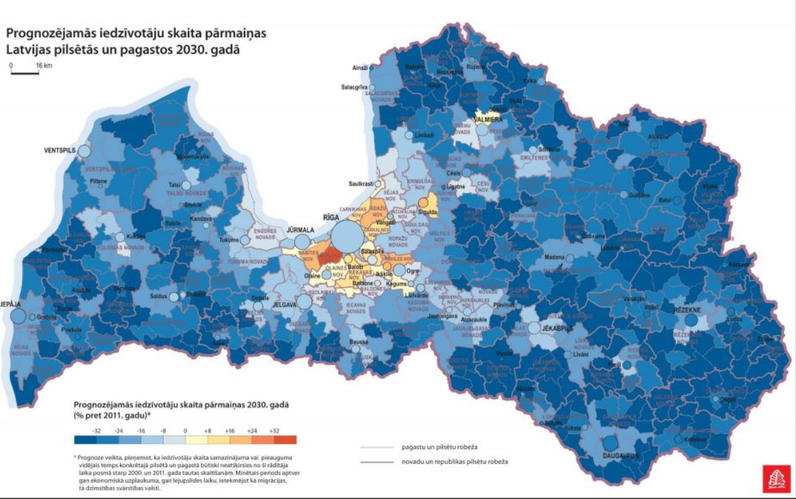

*2.attēls. Prognozējamās iedzīvotāju skaita pārmaiņas Latvijas pilsētās un pagastos 2030.gadā*

Iepriekšējo gadu pieredze liecina, ka iedzīvotāju pieaugums Ķekavas novadā pamatā balstās uz jaunu cilvēku ienākšanu pašvaldībā, kuriem jau ir viens vai vairāki bērni, kā arī jaunu cilvēku ienākšanu, kuriem bērni dzimst jau pēc pārcelšanās uz Ķekavas novadu.

Jāatzīmē, ka ievērojams skaits ir iedzīvotāju līdz darbspējas vecumam, sastādot 21,6 % no kopējā iedzīvotāju skaita, kas ietekmē arī pirmsskolas izglītības audzēkņu skaita palielinājumu un bērnu pieskatīšanas pakalpojuma pieprasījuma pieaugumu.

**Bērnu skaits pašvaldības PII (no 2021./2022.m.g. līdz 2023./2024.m.g.)**

|  |  |  |  |
| --- | --- | --- | --- |
| Pirmsskola | 2021./2022. | 2022./2023. | 2023./2024. |
| PII Avotiņš | 348 | 344 | 341 |
| PII Ieviņa | 404 | 417 | 418 |
| PII Bitīte | 278 | 280 | 280 |
| PII Zvaigznīte | 277 | 287 | 288 |
| PII Vāverīte | 321 | 349 | 338 |
| Baložu vidusskola pirmsskolas grupas | 47 | 43 | 48 |
| Daugmales pamatskolas pirmsskolas grupas | 105 | 101 | 102 |
| Pašvaldības deleģētās grupas privātskolā Gaismas tilts 97 | 60 | 60 | 60 |
| Pašvaldības deleģētās grupas privātās pirmsskolas izglītības iestādēs Zemene un Lāsīte | 48 | 48 | 48 |
| Novadā kopā | **1888** | **1929** | **1923** |

Ķekavas novads ir viens no straujāk augošajiem novadiem Latvijā un par savu dzīvesvietu Ķekavas novadu izvēlās daudzas jaunas ģimenes ar bērniem. Pirmsskolas un skolas pieejamības jautājums pēdējos gados bijis un joprojām novadā ir ļoti aktuāls.

**Pirmsskolas izglītības audzēkņu skaita sadalījums pašvaldības PII un pie citiem bērnu pieskatīšanas pakalpojuma sniedzējiem**

|  |  |  |  |  |
| --- | --- | --- | --- | --- |
|  | Bērna dzimšanas gads | Kopējais bērnu skaits | Bērnu skaits pašvaldības PII | Bērnu skaits ārpus novada PII vai PPII/aukle |
| < 1 | 2023 | 287 | - | - |
| 1-2 gadi | 2022 | 344 | - | 170 |
| 2 gadi | 2021 | 414 | 41 | 373 |
| 3 gadi | 2020 | 443 | 853 | 28 |
| 4 gadi | 2019 | 438 |
| 5 gadi | 2018 | 549 | 1008 | 23 |
| 6 gadi | 2017 | 482 |

**Bērnu skaits rindā uz pašvaldības PII (no 2020.gada līdz 2023.gadam)**

|  |  |  |  |  |
| --- | --- | --- | --- | --- |
|  | Bērnu skaits, kuriem netiek nodrošinātas vietas pašvaldības pirmsskolas izglītības iestādēs | | | |
|  | uz 01.10.2020. | uz 01.10.2021. | uz 01.10.2022. | uz 01.10.2023. |
| ĶEKAVAS NOVADS | 839 | 695* | 645 | 649 |

*2021.gadā tika izbūvēta jauna piebūve PII “Ieviņa” Ķekavā, papildus uzņemot 144 bērnus vecumā no trim līdz sešiem gadiem.

Ņemot vērā visu iepriekš minēto, ir secināms un apstiprināma prognoze, ka turpmākajos gados bērnu skaits Ķekavas novadā saglabāsies tikpat augsts, kā arī, ņemot vērā, gan kopējo iedzīvotāju skaita pieauguma dinamiku, gan bērnu skaita pieauguma tendenci, vērojams ir pirmsskolas izglītības audzēkņu skaita pieaugums.

Lielais pieprasījums pēc novada pirmsskolas pakalpojumiem pašvaldībai liek meklēt aizvien jaunus risinājumus, kā paplašināt pirmsskolas izglītības platības un pirmsskolas izglītības pakalpojuma iespējas, lai novada bērni varētu apmeklēt Ķekavas novada pirmsskolas izglītības iestādes un mācīties Ķekavas novadā. Ķekavas novada pašvaldība piedāvā arī alternatīvus risinājumus ģimenēm ar pirmsskolas vecuma bērniem.

Bērnu skaita dinamika ir straujāka par pašvaldības finansiālajām iespējām paplašināt izglītības infrastruktūru. Taču, neskatoties uz to, pašvaldība šim mērķim ir spējusi rast līdzekļus, gan piesaistot Eiropas Savienības līdzekļus, gan ņemot kredītu, lai plānveidīgi un mērķtiecīgi veidotu jaunu izglītības infrastruktūru Ķekavas novadā.

2021. gadā izbūvēta jauna piebūve PII “Ieviņa” Ķekavā, kas tagad papildus var uzņemt sešas grupiņas jeb 144 bērnus vecumā no trim līdz sešiem gadiem. Savukārt, 2022.gadā uzsākti jauna bērnudārza projektēšanas darbi Baložos, Titurgā. Plānots, ka jaunais bērnudārzs Titurgā nodrošinās vietas papildus 288 bērniem.

Tāpat arī Ķekavas novada pašvaldība sniedz atbalstu vecākiem, ja bērns ir sasniedzis pusotra gada vecumu un pašvaldība nevar nodrošināt vietu pašvaldības pirmsskolas izglītības iestādē un tiek apmeklēta privātā pirmsskolas izglītības iestāde vai pakalpojums tiek saņemts pie bērnu uzraudzības pakalpojuma sniedzēja – aukles. Atbalsta apmērs 2024. gadā vienam bērnam mēnesī, kurš apmeklē privāto pirmsskolas izglītības iestādi, ir 359,36 EUR apmērā – bērniem no pusotra līdz četru gadu vecumam; 247,65 EUR apmērā – bērniem, kam nepieciešama obligātā sagatavošana pamatizglītības ieguvei. Uz 2024.gada sākumu ir noslēgti 184 līgumi par pašvaldības līdzfinansējuma piešķiršanu privātā pirmsskolas izglītības pakalpojuma saņemšanai.

Savukārt, pašvaldības kompensācija aukles pakalpojumu apmaksai ir 210 EUR mēnesī. 2023. gada decembrī atbalsts aukles pakalpojumu apmaksai bija pieprasīts par 254 bērniem.

Kopš 2016.gada Ķekavas novada pašvaldība īsteno pirmsskolas izglītības pakalpojumu ar deleģēto līgumu palīdzību, noslēdzot deleģējuma līgumu ar privātās pirmsskolas izglītības iestādēm, kuras, Ķekavas novada administratīvajā teritorijā deklarējušiem bērniem, nodrošina licencētu pirmsskolas izglītības programmu Ķekavas novada pašvaldības konkursa par pašvaldības finansēta pirmsskolas izglītības pakalpojuma sniegšanu ietvaros. Deleģēto līgumu ietvaros pirmsskolas izglītības pakalpojums tiek sniegts 106 bērniem.

Ķekavas novada pašvaldības dalība Eiropas Savienības kohēzijas politikas programmas 2021.–2027.gadam 4.3.6. specifiskā atbalsta mērķa “Veicināt nabadzības vai sociālās atstumtības riskam pakļauto cilvēku, tostarp vistrūcīgāko un bērnu, sociālo integrāciju” 4.3.6.6. projektā “Bērnu pieskatīšanas pakalpojumi” sniegtu iespēju vēl 250 bērniem saņemt pirmsskolas izglītības pakalpojumu.

1. Avots: IZM un SIA „Karšu izdevniecība Jāņa sēta” pētījums „ Optimālā vispārējās izglītības iestāžu tīkla modeļa izveide Latvijā”- <http://titania.saeima.lv/livs/saeimasnotikumi.nsf/0/41f47cd1ae313861c22581c50028588f/$FILE/IZMp%C4%93t.01.11.2017.pdf>